研究生一体化系统报名缴费支付路径说明
第一步：找到等级考试报名，点击报名。
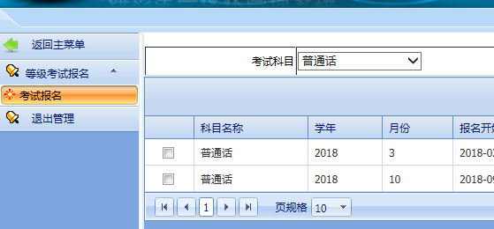
第二步：点击缴费（不用担心审核，直接缴费）。
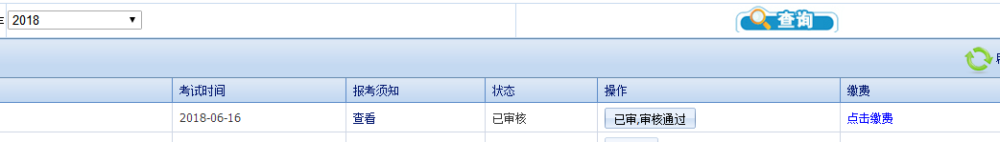
第三步：点击电子账户。请事先通过校园卡圈存机将大于等于缴费金额圈存至电子账户。请注意是电子账户，需要提前圈存到电子账户上！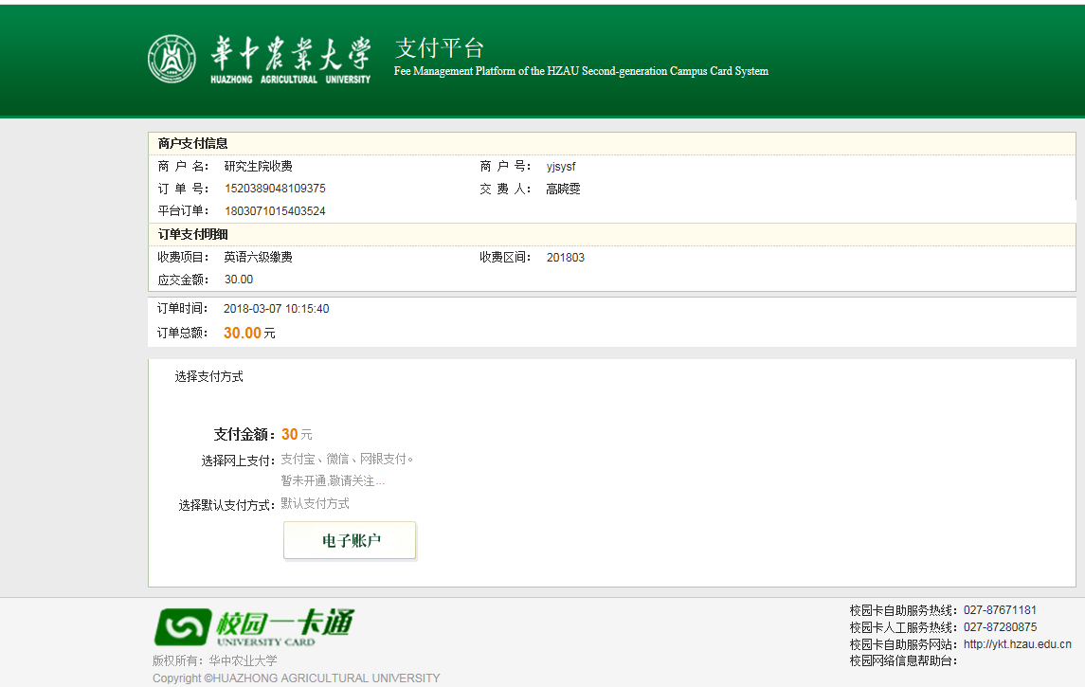
第四步：选择学工号进行支付操作（查询密码为校园卡系统的查询密码，默认为身份证后六位）。
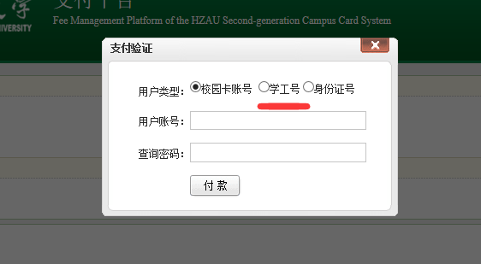

一卡通缴费常见问题说明
- 校园卡内刚刚充了钱，交费时提示余额不足。
目前每个正式卡的账户下都有两个账户，分别为卡账户和电子账户，日常消费所用的账户为卡账户，缴费所用账户为电子账户（电子账户需提前去博物馆2楼办事大厅开通），缴费人在缴费前需要将卡账户里面的缴费所需的钱通过圈存一体机转到电子账户里，缴费系统才能够从电子账户里面进行扣款。
- 通过圈存一体机向电子账户里转账的时候，提示转账失败。
账户间互转过程，选择“转出账户”“转入账户”时一定要注意。第一步选择“转出账户”是指需要从里面扣款的账户，第二步选择“转入账户”不能与转出账户相同。
- 提示密码错误。
在输入密码时，需要输入的密码为一卡通账户的查询密码。学生卡与教工卡的初始密码为身份证后六位。如果自己修改后忘记了密码，请携带有效证件到信息技术中心进行密码重置。
- 缴费成功后发现电子账户上的钱已经被扣除，但是系统显示未扣款。
请及时与信息技术中心联系。
- 出现界面异常，如点击付款后界面无跳转，不出现订单确认界面，或者出现订单确认页面，但是界面错误等。
点击付款后，如界面不跳转，请检查浏览器设置，是否拦截弹出窗口。如果是，请取消拦截。如出现界面异常，请确认电脑IE内核版本为IE8以上。
- 是否可以代缴。
可以，未绑定银行卡导致账户圈存失败的同学可借用成功圈存至电子账户同学的银行卡进行缴费，缴费时在支付界面输入代缴人的账户（学号）和支付密码。

特别提醒：
- 以上为圈存机转账支付说明。
- 缴费还可以在校园卡网上服务大厅（https://ykt.hzau.edu.cn）、华中农大微校园上对校园卡电子账户进行充值，校园卡需关联中国银行借记卡。

信息技术中心电话：87671181 87280875 办公地点：博物馆2楼（走南侧楼梯）
研究生院电话：87281740 办公地点：学生综合服务楼207室

